Лабораторная работа 5

ЭЛЕКТРИЧЕСКИЙ ФИЛЬТР

Ц е л ь р а б о т ы: изучить схемы, частотные зависимости характеристи-

ческих параметров электрического фильтра и методы их экспериментального

определения. Краткие сведения из теории:….

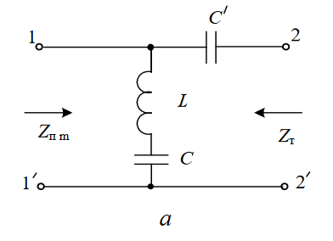

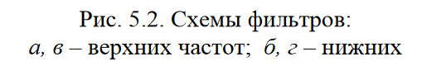

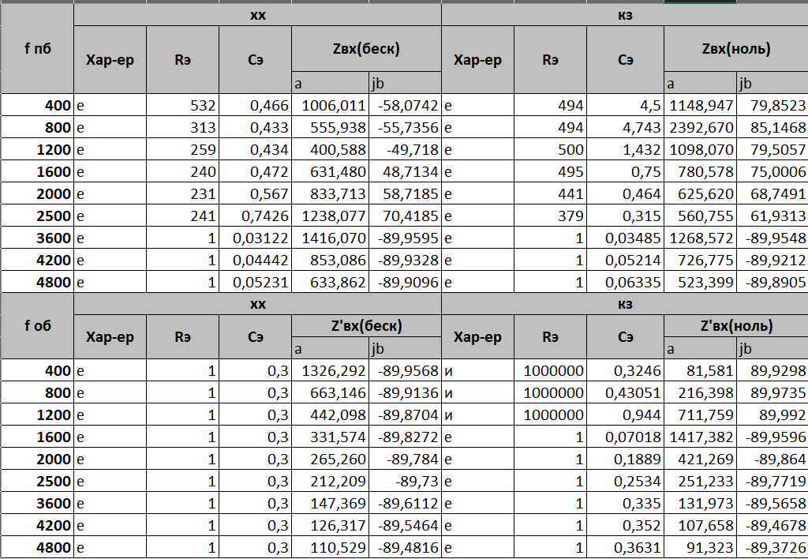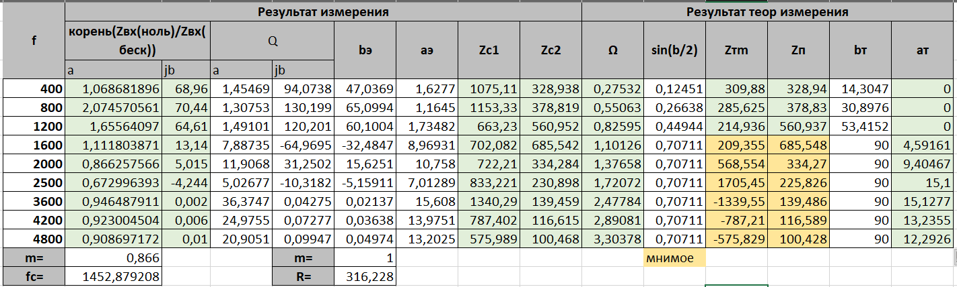

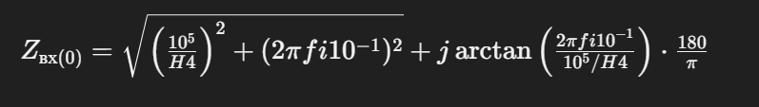

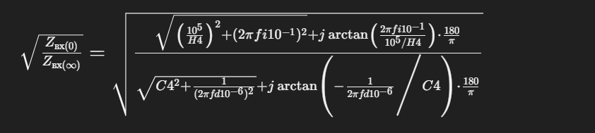

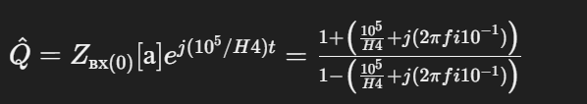

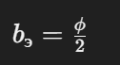

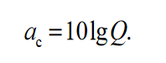





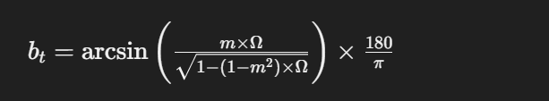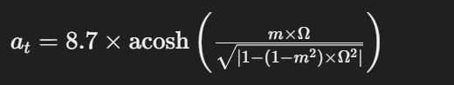

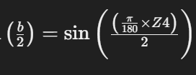  
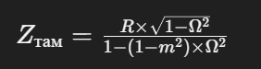

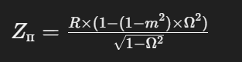

**Ответы контрольные вопросы**

Ответы на контрольные вопросы для лабораторной работы 5:

1) Полоса пропускания фильтра определяется по частотным характеристикам фазовой постоянной, характеристического сопротивления и затухания. В полосе пропускания фазовая постоянная и характеристическое сопротивление должны быть практически постоянными, а затухание минимальным. За пределами полосы пропускания затухание должно быстро увеличиваться.

2) При выборе нагрузки электрического фильтра следует руководствоваться условием минимального рассогласования фильтра с нагрузкой в полосе пропускания, то есть нагрузка должна быть равна номинальному характеристическому сопротивлению фильтра.

3) Звенья (полузвенья) фильтра соединяются по Т-, П-, Г-образным или мостовым схемам.

4) Фазовые характеристики фильтров НЧ (ВЧ), рассчитанных на одну и ту же частоту среза и выполненных по Т- и П-образным схемам с одинаковым коэффициентом m, будут различаться. Это связано с тем, что в этих схемах используются разные сочетания элементов.

5) Потери в элементах фильтра ухудшают его характеристическое сопротивление, увеличивают ослабление и вносят дополнительный фазовый сдвиг.

6) Преимущества фильтров типа m: более крутой наклон кривой ослабления в полосе непропускания и постоянство характеристического сопротивления в полосе пропускания. Недостатки: меньшая крутизна нарастания ослабления в полосе непропускания и непрерывное изменение характеристического сопротивления в полосе пропускания.

7) Коэффициент m может изменяться в пределах от 0 до 1.

8) Ослабление фильтра типа m сначала быстро увеличивается с удалением от частоты среза, так как вблизи этой частоты возникает резонанс напряжений или токов, обеспечивающий большое ослабление. Однако с дальнейшим увеличением частоты ослабление начинает уменьшаться, так как на более высоких частотах преобладают другие факторы.